**Institut supérieur de formation paramédical de Khémis Miliana w. d’Ain Défla**

**Module : anatomie physiologie**

**Chapitre : Appareil digestif**

**L'appareil digestif**

**Cours : Les organes digestifs inférieurs**

**Les organes digestifs inférieurs**

Plan

1. **L'œsophage :** (thoracique et abdominal)
2. **L'estomac**
3. **Les intestins :**
   * L'intestin grêle
   * Le gros intestin
   * rectum
4. **Le péritoine**
5. **Les glandes annexes :**
   * Le foie et les voies biliaires
     + Le foie
     + Les voies biliaires
   * Le pancréas
6. **L'œsophage :**
7. **Définitions**

* **Conduit musculo-membraneux** reliant le pharynx à l'estomac.
* L'œsophage est un conduit de 25 cm de long et large de 2 cm, qui **fait communiquer le pharynx en haut et l'estomac en bas**.

1. **Configuration de l'œsophage**

* **3 segments et deux sphincters :**
* L'œsophage est un conduit **souple** et **contractile** qui mesure chez l'adulte **25 centimètres de long** et **2,5 centimètres de diamètre**.
* Il se divise en **trois segments** (cervical, thoracique et abdominal) et est **constitué de trois tissus de revêtement, ou tuniques** (musculeuse, sous-muqueuse et muqueuse) et deux sphincters.
  + - 1. **Trois segments :**

1. **L'œsophage cervical**
   * Fait suite au pharynx en regard de la **6e vertèbre cervicale**.
   * Il est en rapport en **avant avec la trachée**, **en arrière avec le rachis**, **latéralement avec les éléments vasculaires jugulocarotidiens et les lobes de la glande thyroïde.**
2. **L'œsophage thoracique**
   * Est longé par les **deux nerfs pneumogastriques** et **se termine en traversant le diaphragme.**
3. **L'œsophage abdominal**
   * S'abouche à l'estomac en regard de la **12e vertèbre dorsale**, après la **traversée de l'orifice œsophagien du diaphragme.**
     + 1. **Deux sphincters :**
4. **Le sphincter supérieur** de l'œsophage, ou **bouche de l'œsophage.**
5. **Sphincter inférieur**, **le cardia**.

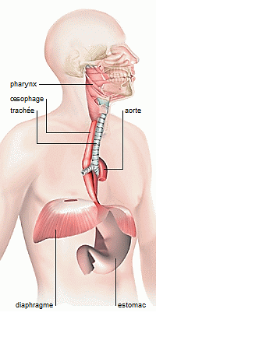

**Fig.1: L'œsophage situation.**



**Fig.2 :** L'œsophage situation et dimensions.

1. **Structure de L'œsophage. (histologie)**

* Il est constitué de trois tissus de revêtement, ou tuniques :

1. **Musculeuse.**
2. **Sous-muqueuse.**
3. **Muqueuse**.

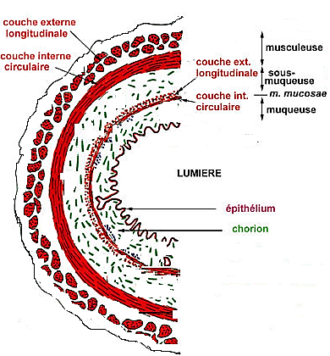

**Schéma n°3 : paroi de l'œsophage.**

1. **Rôles de l’œsophage (physiologie) :**

* **La progression des aliments dans l'œsophage est le résultat d'une activité complexe :**
* Quand le bol alimentaire (bouchée d'aliments mâchés et de salive) arrive au fond de la gorge, **le sphincter supérieur** de l'œsophage, ou **bouche de l'œsophage**, s'ouvre brièvement. Le bol alimentaire est alors conduit vers l'abdomen par des mouvements coordonnés **: c'est le péristaltisme.**
* Le passage dans l'estomac est possible grâce à l'ouverture du **sphincter inférieur, le cardia.**
* Un système nerveux propre, situé dans la paroi de l'œsophage, commande le fonctionnement de l'organe.

1. **L’estomac**

**A. Définitions**

* **Partie du tube digestif** située au**-dessous du diaphragme**, **entre l'œsophage** et le d**uodénum**, où sont **stockés**, **brassés**, **prédigérés** et **stérilisés** les aliments avant qu'ils ne soient **envoyés dans l'intestin** pour y être a**bsorbés**.
* L'estomac est une **poche digestive** située entre l’œsophage et l’intestin au niveau de **l’hypocondre gauche et de l’épigastre.**
* L'estomac à **la forme d'un J,** il fait **25 cm** de **long,** **10 à 12 cm** de **large**, **8 à 9 cm** de **profondeur**, et à **une capacité** de **1,5** litres.

1. **Configuration de l'estomac (anatomie)**

* L'estomac est une poche en forme de **J**, divisée en deux portions :
  + **Une portion verticale ; le fundus,**
  + **Une portion horizontale ; l’antre.**
* On appelle **petite courbure** la partie concave du **J**, **grande courbure** **le bord convexe.**
* **La partie supérieure du fundus** communique avec l'œsophage par le cardia et forme **la grosse tubérosité**.
* **L'antre** est **séparé du duodénum par le pylore**, **doté d'un sphincter** puissant ouvrant et fermant l'issue vers l'intestin.
* **Donc deux portions ou segments :**

1. **Segment vertical :** 
   * **Le cardia :** orifice œsophagien.
   * **La grosse tubérosité :** portion renflée.
   * **Le fundus** ou **le corps.**
2. **Segment horizontal :** 
   * **L'antre :** se dirige de gauche à droite et se termine par un orifice, **le pylore**, qui fait communiquer l'estomac avec le duodénum.
3. **Bords de l'estomac :** 
   * **La grande courbure :** bord gauche.
   * **La petite courbure** : bord droit.

* L'estomac est **richement vascularisé** par les trois branches du **tronc cœliaque**.
* **Il est situé entre :**
  + **Le foie :** à droite.
  + **La rate :** à gauche.
  + **Le diaphragme**: en haut.
  + **Le côlon transverse**: en bas.
  + **Et le pancréas :** en arrière, dont il est séparé par l'arrière-cavité des épiploons, ce qui en fait un organe très mobile.

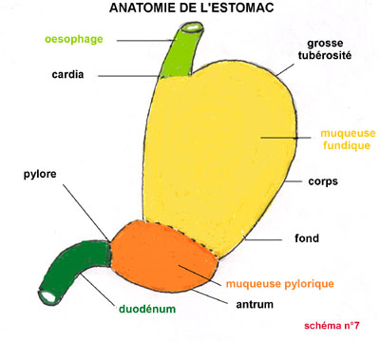

**Fig.4 :** anatomie de l’estomac

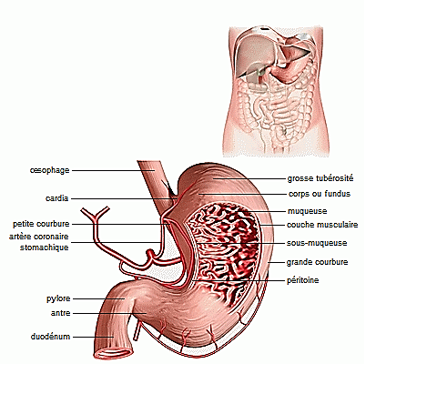

**Fig.4** : anatomie de l’estomac



**Fig.5 :** anatomie de l’estomac

1. **Rôles de l’estomac (physiologie) :**

* L'estomac exerce deux activités essentielles, **motrice**s et **sécrétoires.**

**— La motricité de l'estomac :** est caractérisée par deux fonctions :

* une **fonction de réservoir,** assurée par **le fundus.**
* et **une fonction d'évacuation**, assurée par **l'antre.**

**— La sécrétion gastrique :**

* Est constituée d'un mélange **d'acide chlorhydrique,** de **pepsine**, de **facteur intrinsèque et de mucus.**
* **Le facteur intrinsèque**, glycoprotéine sécrétée dans le fundus, est un élément essentiel pour l'absorption de **la vitamine B12** **dans l'intestin grêle.**
* **Donc le rôle de l’estomac est de :**
* **Stockage des aliments**.
* **Broyage des aliments**.
* **Stérilisation des aliments**.
* **Pulvérisation des aliments**.
* **Sécrétion de** **facteur intrinsèque** **élément essentiel pour l'absorption de la vitamine B12 dans l'intestin grêle**

1. **Structure de l'estomac (histologie)**

* **L'estomac est formé de trois couches :**

1. **Une couche séreuse :** formée par **le péritoine.**
2. **Une couche musculaire :** permet le brassage des aliments.
3. **Une couche muqueuse :** siège de nombreuses glandes qui secrètent :
   * **Le mucus** qui protège la muqueuse.
   * **d'acide chlorhydrique,** de **pepsine** pour la digestion.
   * de **facteur intrinsèque pour l'absorption de la vitamine B12**

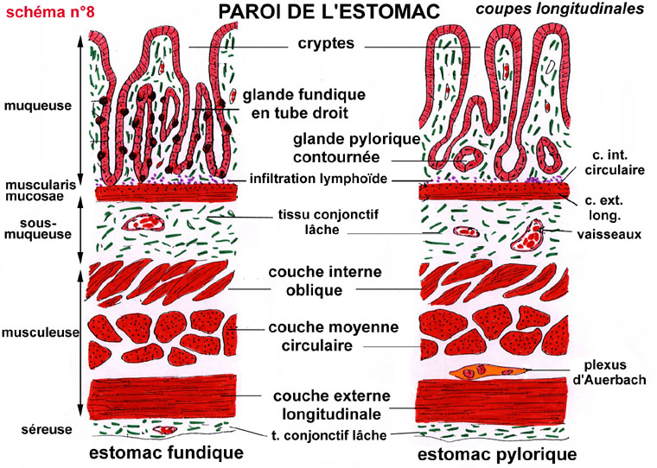

**Schéma n°6 : paroi de l'estomac.**

1. **Les constituants du suc gastrique :**

* **Le mucus**
* **Enzymes**
* **acide chlorhydrique.**
* **La sérotonine**.
* **facteur intrinsèque**

1. **L’intestin**

* Long segment du tube digestif constitué par :

1. Le duodénum
2. Le jéjunum
3. L'iléon
4. Le caecum
5. Et le côlon
6. le rectum.

* En raison de leurs fonctions différentes, on distingue deux segments principaux de l'intestin :
  1. l'intestin grêle
  2. et le côlon.

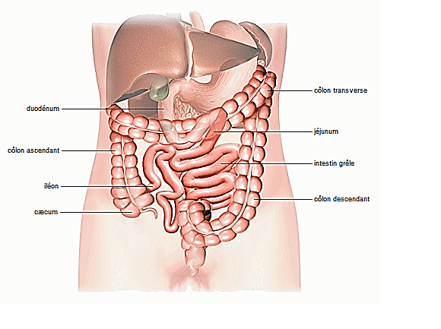

**Fig.7 : Description anatomique de l'intestin.**

1. **L’intestin grêle**
2. **Définitions**

* L'intestin grêle, long d'environ **7 mètres**, comprend successivement le duodénum, le jéjunum et l'iléon.
* Le jéjunum et l'iléon forment 15 ou 16 grandes boucles appelées anses intestinales, flottant librement dans la cavité intestinale.
* La muqueuse de l'intestin grêle est tapissée de villosités à travers lesquelles s'effectue presque toute l'absorption des aliments.
* L'intestin grêle est relié au cordon ombilical pendant la vie fœtale. Il en reste parfois une trace chez l'adulte : **le diverticule de Meckel.**
* L'intestin grêle relie **l'estomac (du pylore)** au **gros intestin (au colon).**
* C'est la partie la plus longue du tube digestif, il mesure **6,5 à 7 m** de long sur **2,5 cm** de diamètre.

1. **Configuration de l'intestin grêle**

**L'intestin grêle comporte deux parties :**

1. Le **duodénum** : partie fixe.
2. Le **jéjuno-iléon** : partie mobile.
3. **Le duodénum**

* Il fait suite à l'estomac.
* Il commence par le pylore et se termine à l'angle duodéno-jéjunal.
* Le duodénum est le lieu **d’abouchement des canaux excréteurs biliaires** **(canal cholédoque)** **et pancréatiques** **(canal de Santorini).**

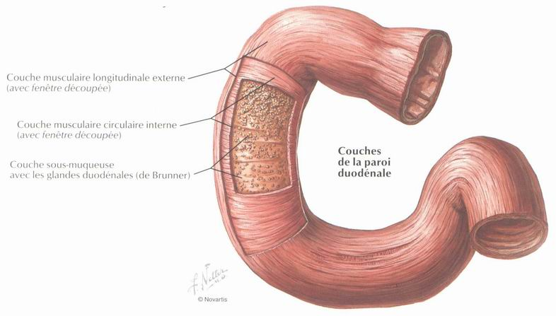

Fig.8 : Structure et anatomie du duodénum

1. **Le jéjuno-iléon**

* Le jéjuno-iléon fait suite au duodénum.
* Il commence au niveau de **l'angle duodéno-jéjunal** et se termine à **la valvule iléo-cæcale,** où il s'abouche dans le gros intestin.



**Fig.8 : Structure et anatomie endoscopique des intestins grêles**

1. **Structure de l'intestin grêle**

**L'intestin grêle est formé de trois couches :**

1. **Une couche séreuse :** formée par le péritoine.
2. **Une couche musculaire.**
3. **Une couche muqueuse :**
   * siège des **glandes** qui sécrètent **le suc intestinal.**
   * Elle présente de nombreux **replis** dites **valvules conniventes** et **des millions de villosités intestinales** qui permet d'augmenter **la surface d’échange entre les aliments et la muqueuse.**

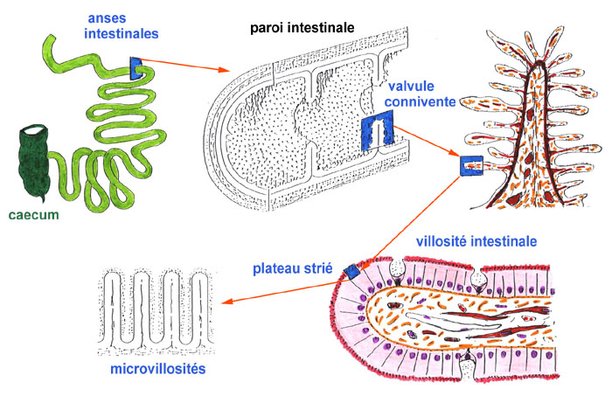

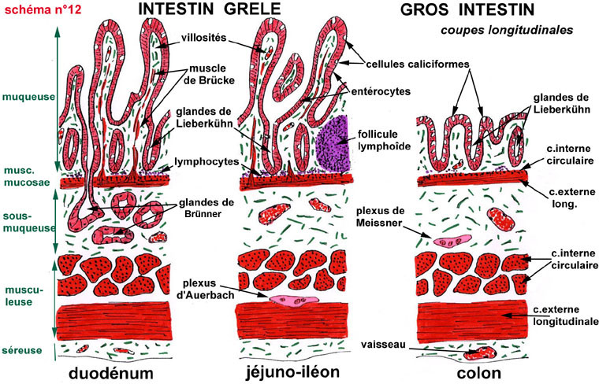

**Fig.9 : histologie des intestins**

1. **Le gros intestin ou le côlon**
2. **Définitions**

* Le gros intestin ou le côlon est la partie terminale du tube digestif.
* Il fait suite à l'intestin grêle et se termine par l'anus.
* Il mesure 1,5 m de long et est large de 7 cm.
* Le côlon, ou gros intestin, **d'une longueur d'environ 2 mètres**, est abouché à l'iléon par sa portion initiale, le caecum.
* Il a pour fonction principale **d'absorber l'eau et les électrolytes** et de **concentrer les matières non digestibles**.
* L'accumulation de ces matières (fèces) dans la dernière partie du côlon, le rectum, déclenche automatiquement le besoin de déféquer.

1. **Configuration du gros intestin**

**Le gros intestin est composé de différentes parties :**

1. **Le cæcum :** portion initiale du gros intestin, c'est le lieu où s'abouche l'iléon.
2. **Le côlon ascendant :** il fait suite au cæcum. Il monte verticalement sur le côté droit de l'abdomen jusque sous le foie et tourne à gauche en formant l'angle colique droit ou angle hépatique.
3. **Le côlon transverse :** il fait suite au côlon ascendant et commence à l'angle hépatique. Il traverse de droite à gauche l'abdomen (du foie à la rate) et redescend en formant l'angle colique gauche ou angle splénique.
4. **Le côlon descendant :** il commence à l'angle splénique. Il descend du côté gauche de l'abdomen jusqu'à la crête iliaque.
5. **Le côlon pelvien ou côlon sigmoïde :** il fait suite au côlon descendant. Il est mobile, se décolle de la paroi latérale de l'abdomen, il a la forme d'un S.
6. **Le rectum :**
   * c'est la portion terminale du tube digestif.
   * Il comprend deux parties :
     + **L'ampoule rectale :** partie haute dilatée faisant suite au côlon sigmoïde.
     + **Le canal anal :** partie basse rétrécie qui traverse le périnée.
7. **Rôle du gros intestin**

* Intervient après la **digestion** et procède à l’**absorption des nutriments**.
* Il doit assurer l’**absorption de l’eau et des électrolytes**.
* Le contenu intestinal sera épaissi puis éliminé par l’anus sous forme de selles semi solides, stockées dans le rectum.

1. **Structure du gros intestin**

**L'intestin grêle est formé de trois couches :**

* **Une couche séreuse** : formée par le péritoine.
* **Une couche musculaire.**
* **Une couche muqueuse.**

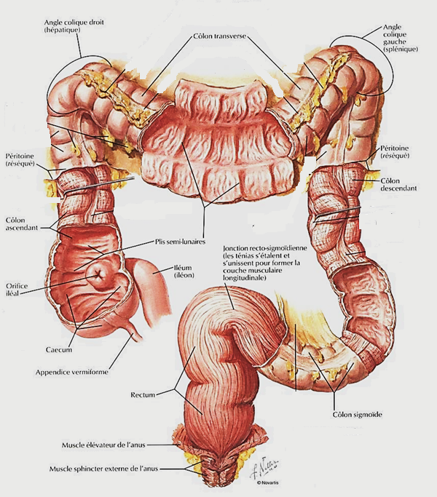

**Fig.10 : Structure et anatomie du gros intestin**

1. **Le péritoine**
2. **Définition**

* **Membrane séreuse** tapissant les parois de l'abdomen (péritoine pariétal) et la surface des viscères digestifs qu'il contient (péritoine viscéral).

1. **Structure**

* Le péritoine est une séreuse spéciale qui enveloppe l'ensemble des viscères digestifs.
* **Le péritoine est composé de deux feuillets :**
* **Un feuillet pariétal :** tapisse la face profonde de la paroi abdominale.
* **Un feuillet viscéral** : enveloppe tous les organes digestifs abdominaux
* Entre les deux feuillets se trouve la cavité péritonéale.